过程流程图审核规则
审核条款 | 规则简述 | 规则说明 | 样例/具体位置 | 备注
1 | 关键工序及关键特性是否被标识 | - 文件中须有关键工序标记；无任何标识则不通过；  - 产品特性/过程特性列中，关键/重要/特殊特性须有符号标注；所有特性描述无标识则不通过；  - 须有图例或注释定义关键标识含义（如「K 表示关键过程」）；有符号无解释则不通过；  - 以上三项全部满足则通过，任一不满足则不通过；如果无法辨识则不通过，并且判定依据需提醒用户进行人工复核； | 特性标识示例：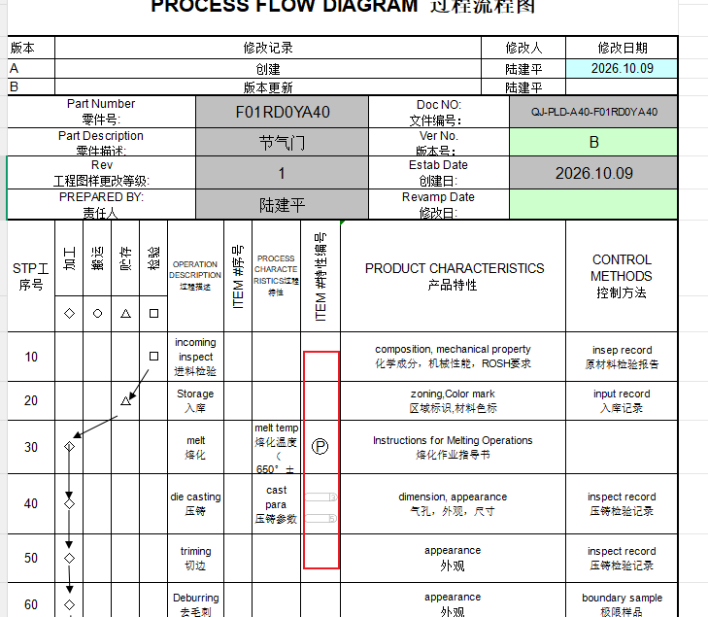  特性标识说明：  关键工序标识：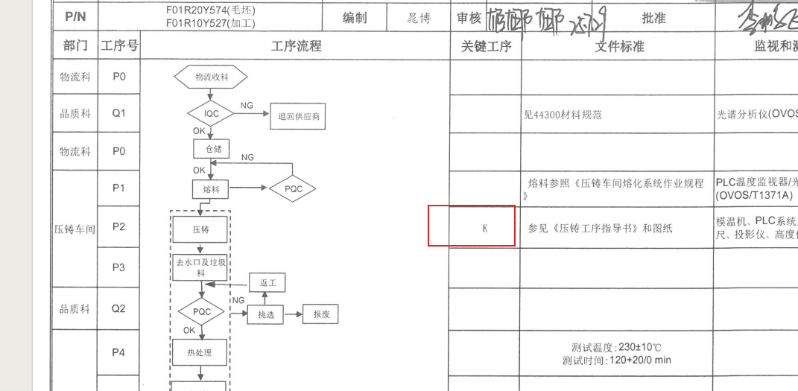  关键工序标识说明：  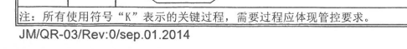 | - 关键工序标记：K、K1…、★、◆、加粗、底色、虚框等任一形式  - 关键/重要/特殊特性的符号标注：CC、SC、YC、YS、★等
2 | 过程流程图是否按物流规范采用标示图 | - 工序活动须以标准化图形符号表达；纯文字框/文字列表则不通过；  - 图内须有图例且覆盖全部使用符号；无图例或不完整则不通过；  - 同一活动类型须全图使用同一符号；同义混用则不通过；  - 检验类活动（进货/过程/最终/巡检/自检）须以检验符号表达，图中无法识别则不通过；  - 以上四项全部满足则通过；任一不满足则不通过；如果无法辨识则不通过，但判定依据需提醒用户进行人工复核。 | 工序活动+工序活动图例+工序对应图例  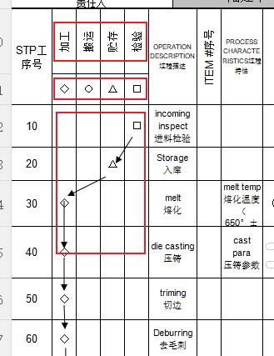 | 工序活动主要是以下六类：加工/操作、移动/搬运、存储/存取/贮存、检验、返工/返修、报废
3 | 过程流程图是否受控 | 当过程流程图中包含受控章则通过，否则不通过；如果无法辨识则不通过，但判定依据需提醒用户进行人工复核 | 受控章示例：
  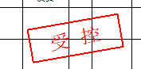 | 

